Estructura del proyecto

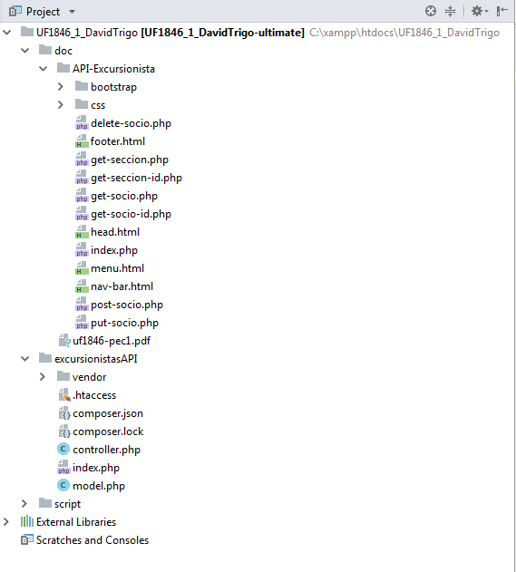

Se divide en tres carpetas, **doc**  que contiene la documentación API y este archivo .doc , **script**  donde está el script sql con su creación de su database , tablas y algunos datos de ejemplos. Y la carpeta **API-Excursionista** que contiene el código de la API.

El proyecto contiene un index.php que es el que se encarga de la configuración de los datos de la conexión y la configuración de la autentificación

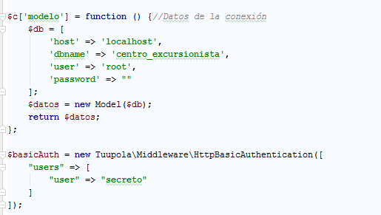

También se configura las rutas de acceso y el controlador y la function que usa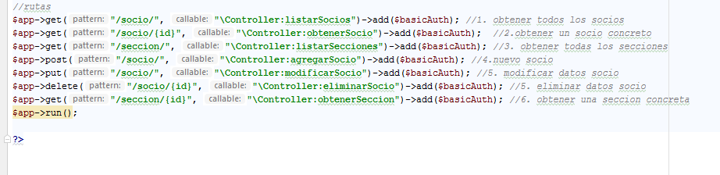

En el caso de obtener todos los socios , el patrón de acceso seria

http://dominio/excursionistas-API**/socio/**

El resultado seria

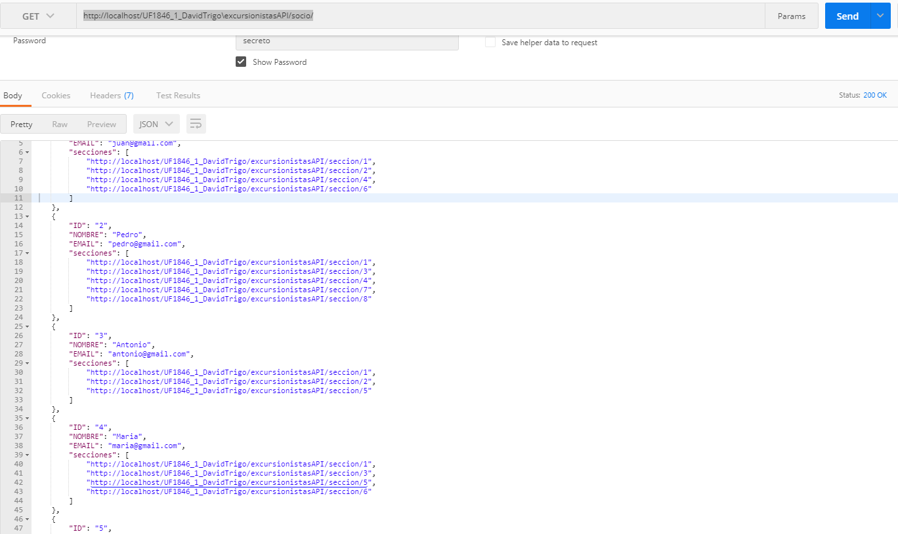

El código es el siguiente

**listarSocios**  crea una lista de socios según si tiene en la url el parámetro **búsqueda** con valor, o no lleva ningún parámetro en la url .

Utilizando la llamada al método del modelo **getAllSocios** lista todos los socios

el cual del listado que ha creado lo va seccionando por e id del socio

y llama al método **listadoSocio** en el usando el id del socio, se hace la petición al modelo de listar un solo socio, que de esta forma se obtiene las secciones concretas de ese socio.

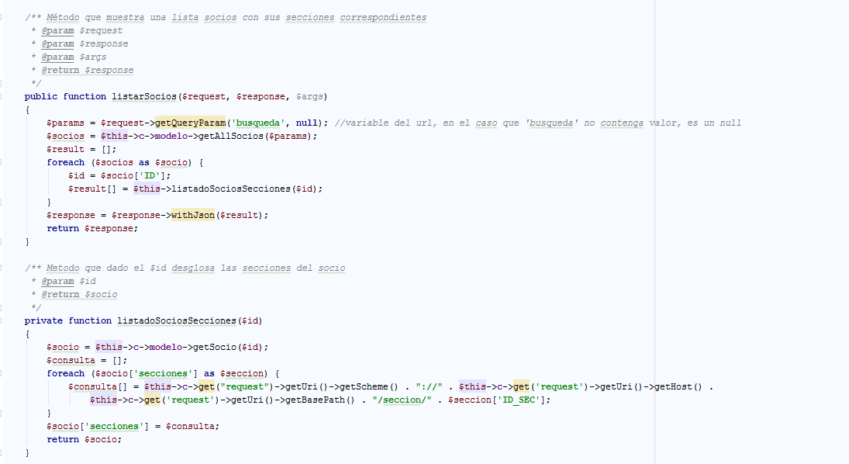

Modelo

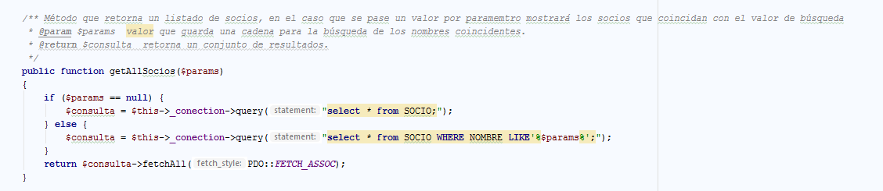

Comentarios:

He repasado las sentencias SQL y en principio los campos están igual que en la BBDD , en mayúsculas y muestran los resultados esperados ( a menos que no lo haya hecho bien)